《微积分（上）》自测试卷1
（时间120分钟，总分100）
学院（系） 专业班
姓 名： 成绩报告表序号：
- 填空题
1．[3分] 当 ， 时，函数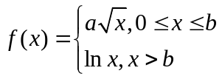在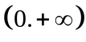内可导
2．[3分]若在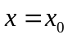可导，则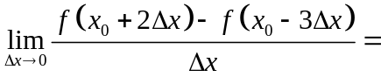
3．[3分]曲线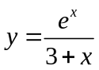的凸区间为
4．[3分] 曲线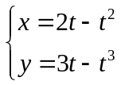在处的切线方程为
5．[3分]设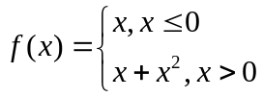，则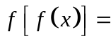

- 求解下列极限问题
1、[6分]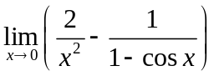
2、[6分] 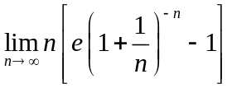
3、[6分] 若在的邻域内有二阶连续导数，求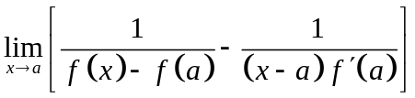

- [7分] 设时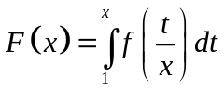，其中函数在区间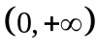上连续，求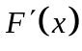
- [12分]已知曲线在直角坐标系中由参数方程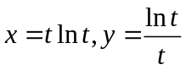给出，求
- 曲线的单调区间及值点（用参数表示）
- 曲线的凹凸区间及拐点（用参数表示）
- 曲线图形的渐进线
- [7分] 设函数在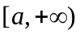内可导，且当时，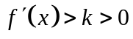（为常数）。证明：如果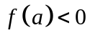，则方程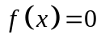在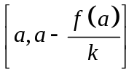内有且仅有一个实根
- [8分]求证：当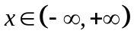时，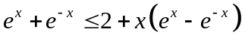
- [3*6=18分]
1、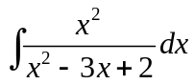
2、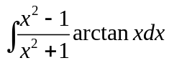
3、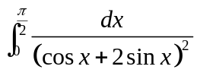
- [8分]过点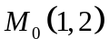引抛物线的弦与抛物线围成的面积为最小时，试证明这条弦被点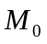分成相等的两部分。
- [7分]证明积分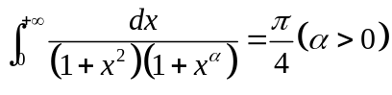

参考答案与提示
一、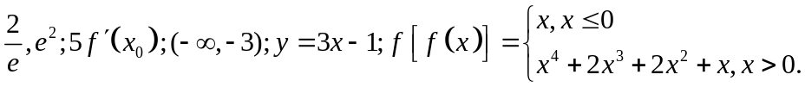
二、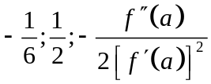
三、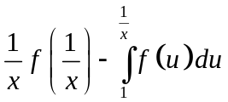
四、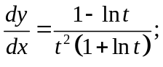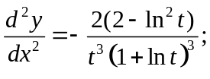极小值点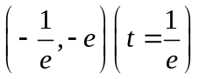，极大值点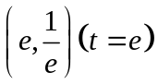。拐点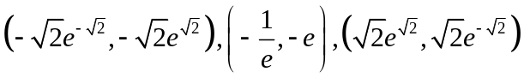；渐近线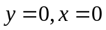
五、提示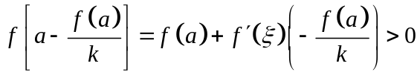
六、提示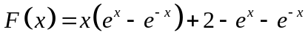在取最小值
七、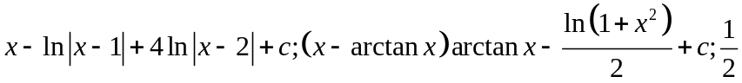
八、设弦方程为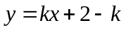，与抛物线交点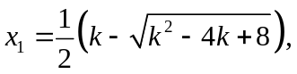
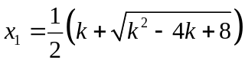；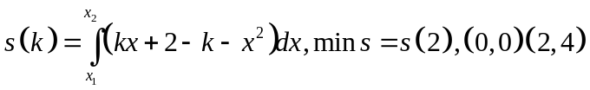为交点
九、